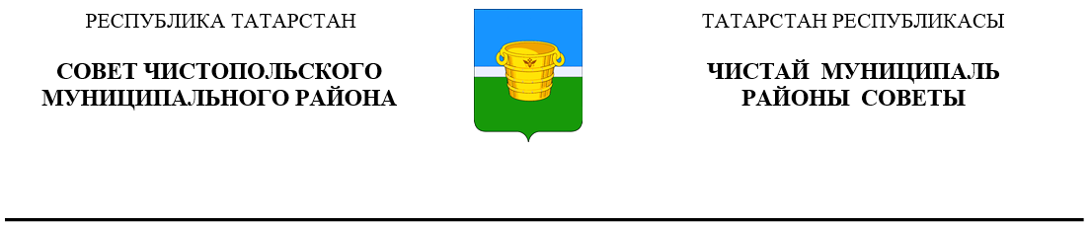
 | Решение |  | Карар
10 марта 2023 года г.Чистополь |  |  |  | № 21/4

О внесении изменений в решение Совета Чистопольского муниципального района Республики Татарстан от 17.08.2022 №16/9 «Об особенностях осуществления градостроительной деятельности в 2022 году»

В соответствии Федеральным законом от 19 декабря 2022 года № 519-ФЗ «О внесении изменений в отдельные законодательные акты Российской Федерации и приостановлении действия отдельных положений законодательных актов Российской Федерации» Совет Чистопольского муниципального района Республики Татарстан

РЕШИЛ:

- Внести в решение Совета Чистопольского муниципального района Республики Татарстан от 17.08.2022 №16/9 «Об особенностях осуществления градостроительной деятельности в 2022 году» следующие изменения:
в наименовании слова «в 2022 году» заменить словами «в 2022 и 2023 годах»;
в абзаце первом пункта 1 слова «В 2022 году» заменить словами «В 2022 и 2023 годах».

2. Организационному отделу Совета Чистопольского муниципального района опубликовать настоящее решение в установленном порядке, а также разместить на официальном сайте Чистопольского муниципального района Республики Татарстан в информационно-телекоммуникационной сети «Интернет».
3. Контроль за исполнением настоящего решения возложить на постоянную депутатскую комиссию по вопросам законности, правопорядка и депутатской деятельности Совета Чистопольского муниципального района.

Глава Чистопольского
муниципального района Д.А. Иванов

